Математические ребусы представляют собой загадку, в которой слово зашифровано при помощи рисунков. Причем математическими ребусами можно считать ребусы как с математическими отгадками, так и с использованием цифр в задании.

При ознакомлении с математическими ребусами можно рассказать ребятам о том, что в далекие времена люди не владели навыками письма, поэтому очень часто для того чтобы сообщить важную новость вместо слов использовали рисунки. Такие письма, конечно, были неудобны, так как передавать их приходилось через гонцов, а чтобы разгадать их содержимое приходиломь хорошо "поломать" голову. Лишь после того, как люди научились писать, письма при помощи рисунков заменили обычными. Сейчас математические ребусы являются увлекательной игрой.

Когда дети научатся решать математические ребусы, состоящие из одного слова, можно предложить им ребусы, в которых зашифрованы фразы либо целые предложения.

Использовать ребусы можно наразличных этапах ознакомления с математическим материалом: при ознакомлении с цифрами и числами, для развития логического мышления, др. Научившись разгадывать математические ребусы, дети смогут попробовать самостоятельно составлять их.

Стоит научить детей решать ребусы, для этого необходимо ознакомить их с принципом составления ребусов. Общепринятые способы расшифровки математических ребусов:
- изображенную картинку нужно заменить словом;
- если запятая стоит слева от картинки, значит от названия картинки нужно отбросить столько букв, сколько изображено запятых;
- если запятая стоит справа от картинки, значит необходимо отбросить указанное количество букв в конце слова - названия картинки;
- если рисунок изображен в перевернутом виде, значит слово необходимо прочитать справа налево;
- буквы, стоящие слева от картинки являются началом слова, изображенные после картинки - его окончание;
- при использовании в ребусе черты и букв над и под этой чертой, - в слове-ответе должны использоваться слоги "на", "под", "над";
- при использовании в ребусе изображения одной буквы в другой, - в слове-ответе должен присутствовать предлог "в";
- точка, стоящая в ребусе должна читаться как "точка", таким же образом читаются цифры (100 = сто);
- при наличии над словом или картинкой цифр указывается определенный порядок букв в ответе;
- если некоторые буквы ребуса располагаются друг за другом, значит в слове будет встречаться слог "за", "перед";
- если же над либо возле картинки перечеркнута одна из букв, значит в слове отгадки эта буква не присутствует, если указывается, к примеру, л = п, значит необходимо заменить одну букву другой.

1.
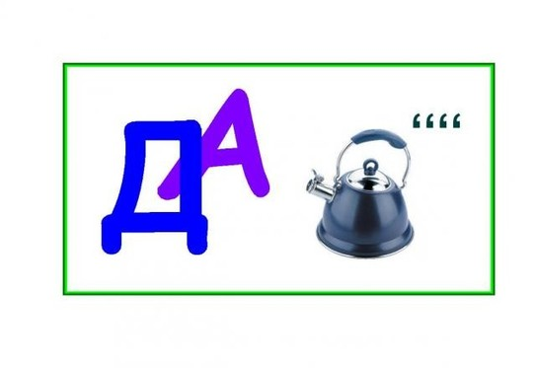
2.
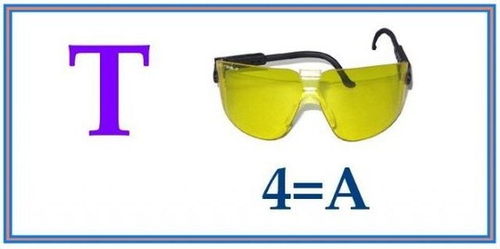

3.
. 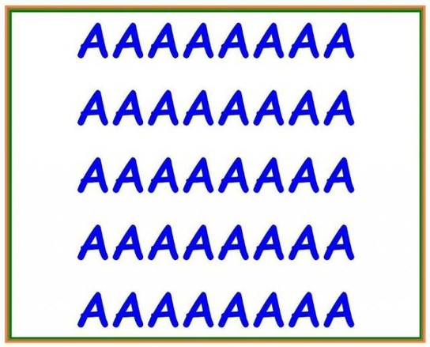

4.
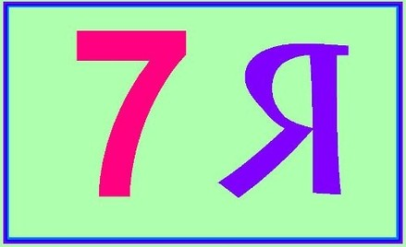

5.
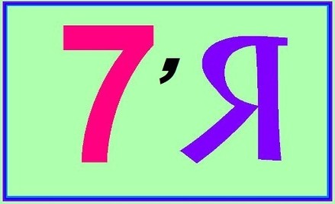

6.
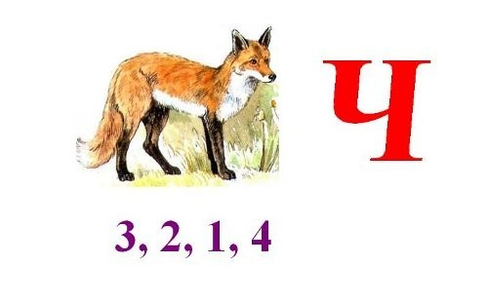

7.

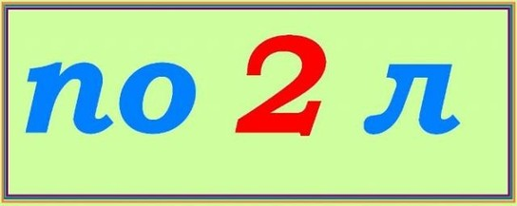

8.
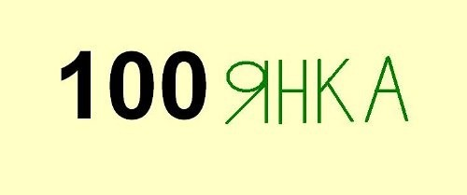

9.
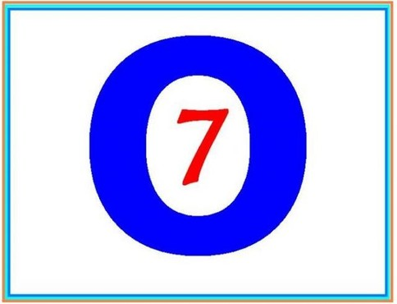

10.
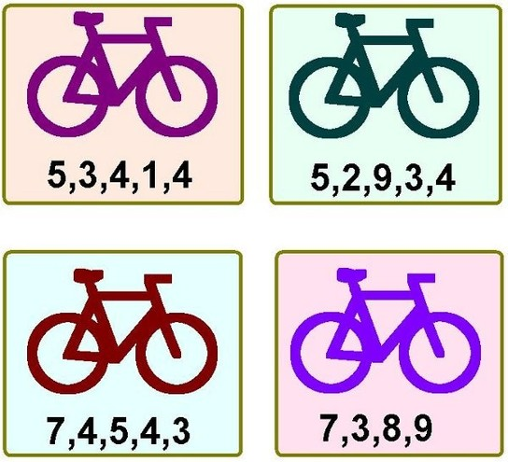

11.

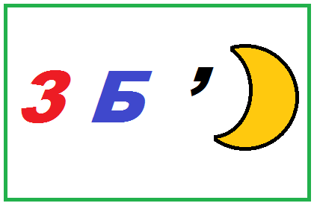

12.
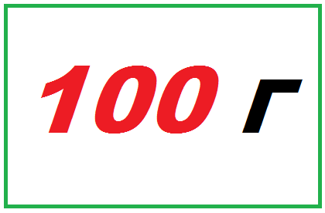

13.
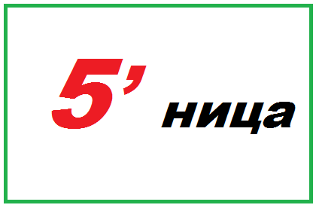

14.
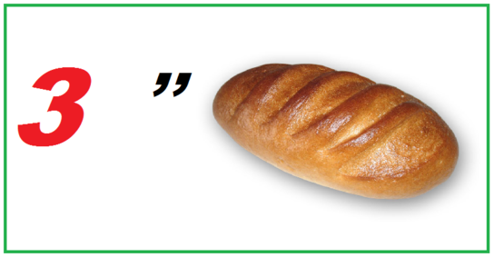

15.
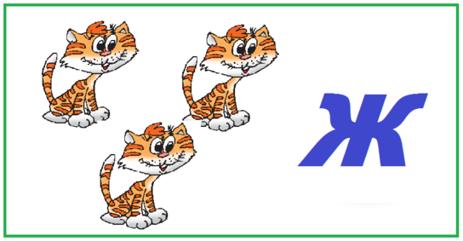

16.
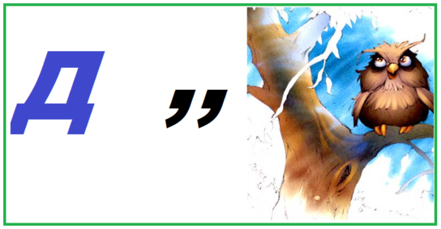

17.
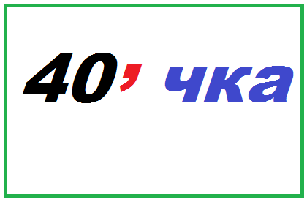

Ответы
1.задача
2.точка
3.сорока
4.семья
5.семя
6.силач
7.подвал
8.стоянка
9.восемь
10.велосипед: слово, седло, посол, плед
11.трибуны
12.стог
13.пятница
14.тритон
15.трикотаж
16.два
17.сорочка

